《体育知识：雪橇》学习指南

学习目标：
1.了解雪橇运动的起源与发展。
2.知道雪橇运动的种类、比赛场地、比赛方式等相关知识。

学习任务单：
【课前活动】
活动一：
1.准备好电脑、手机等电子设备，确保居家环境网络畅通，以便进行线上体育理论课内容的学习。
2.注意用眼安全，理论学习过程中请小朋友们与电子设备保持一定的距离。
【课上活动】
活动二：请你和老师一起观看《冬季奥林匹克运动会竞赛项目知识介绍片-雪橇》。


活动三：认识雪橇运动的相关知识。
- 了解雪橇运动的起源和发展
- 了解雪橇的组成
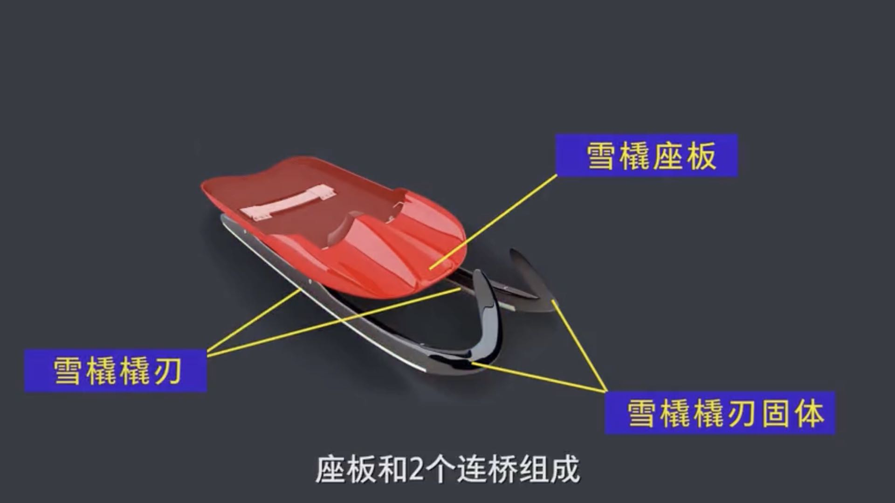

- 了解雪橇运动的方式
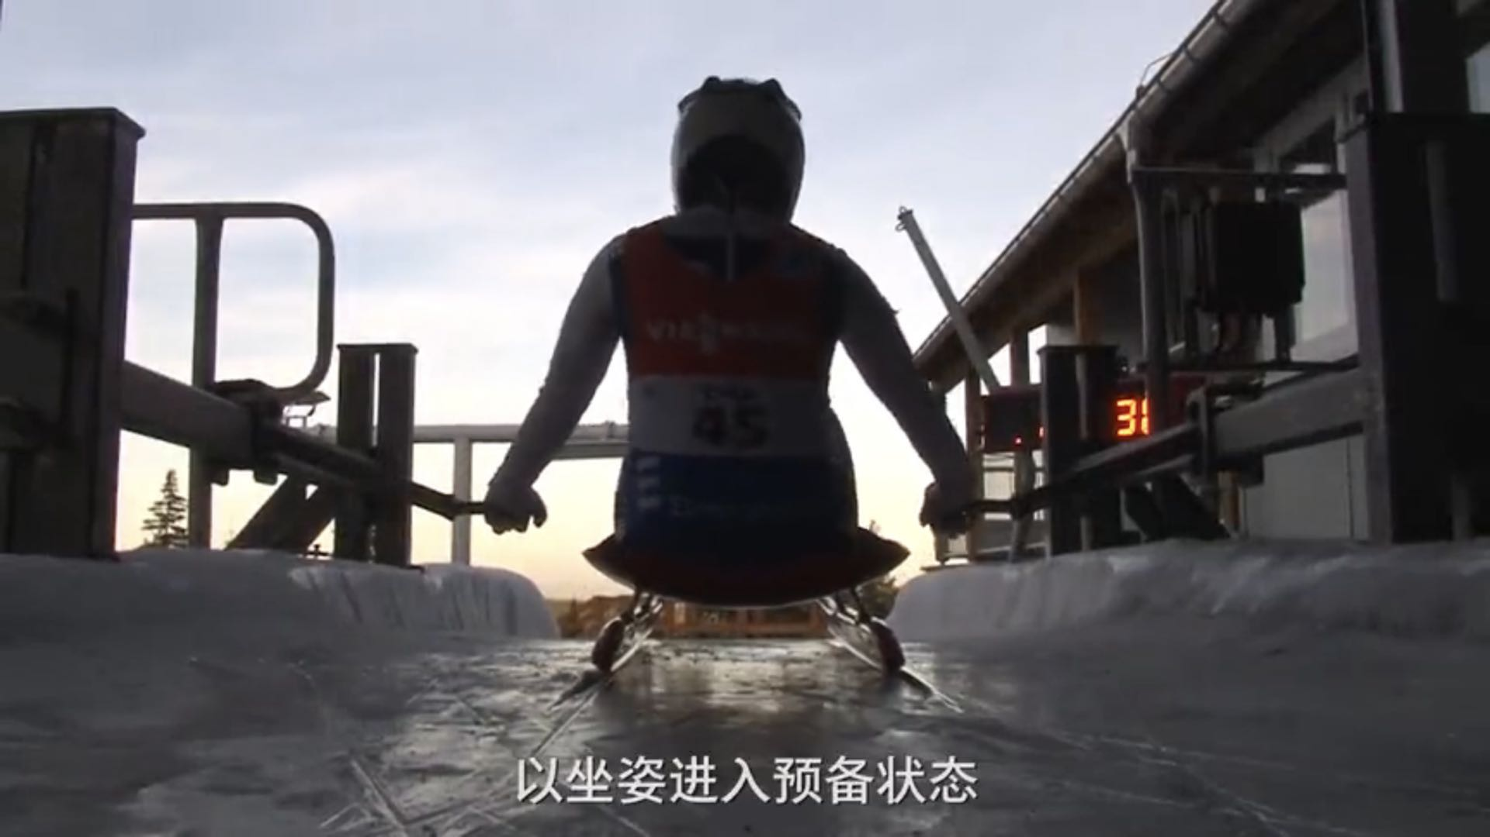
（4）了解雪橇运动的场地设置
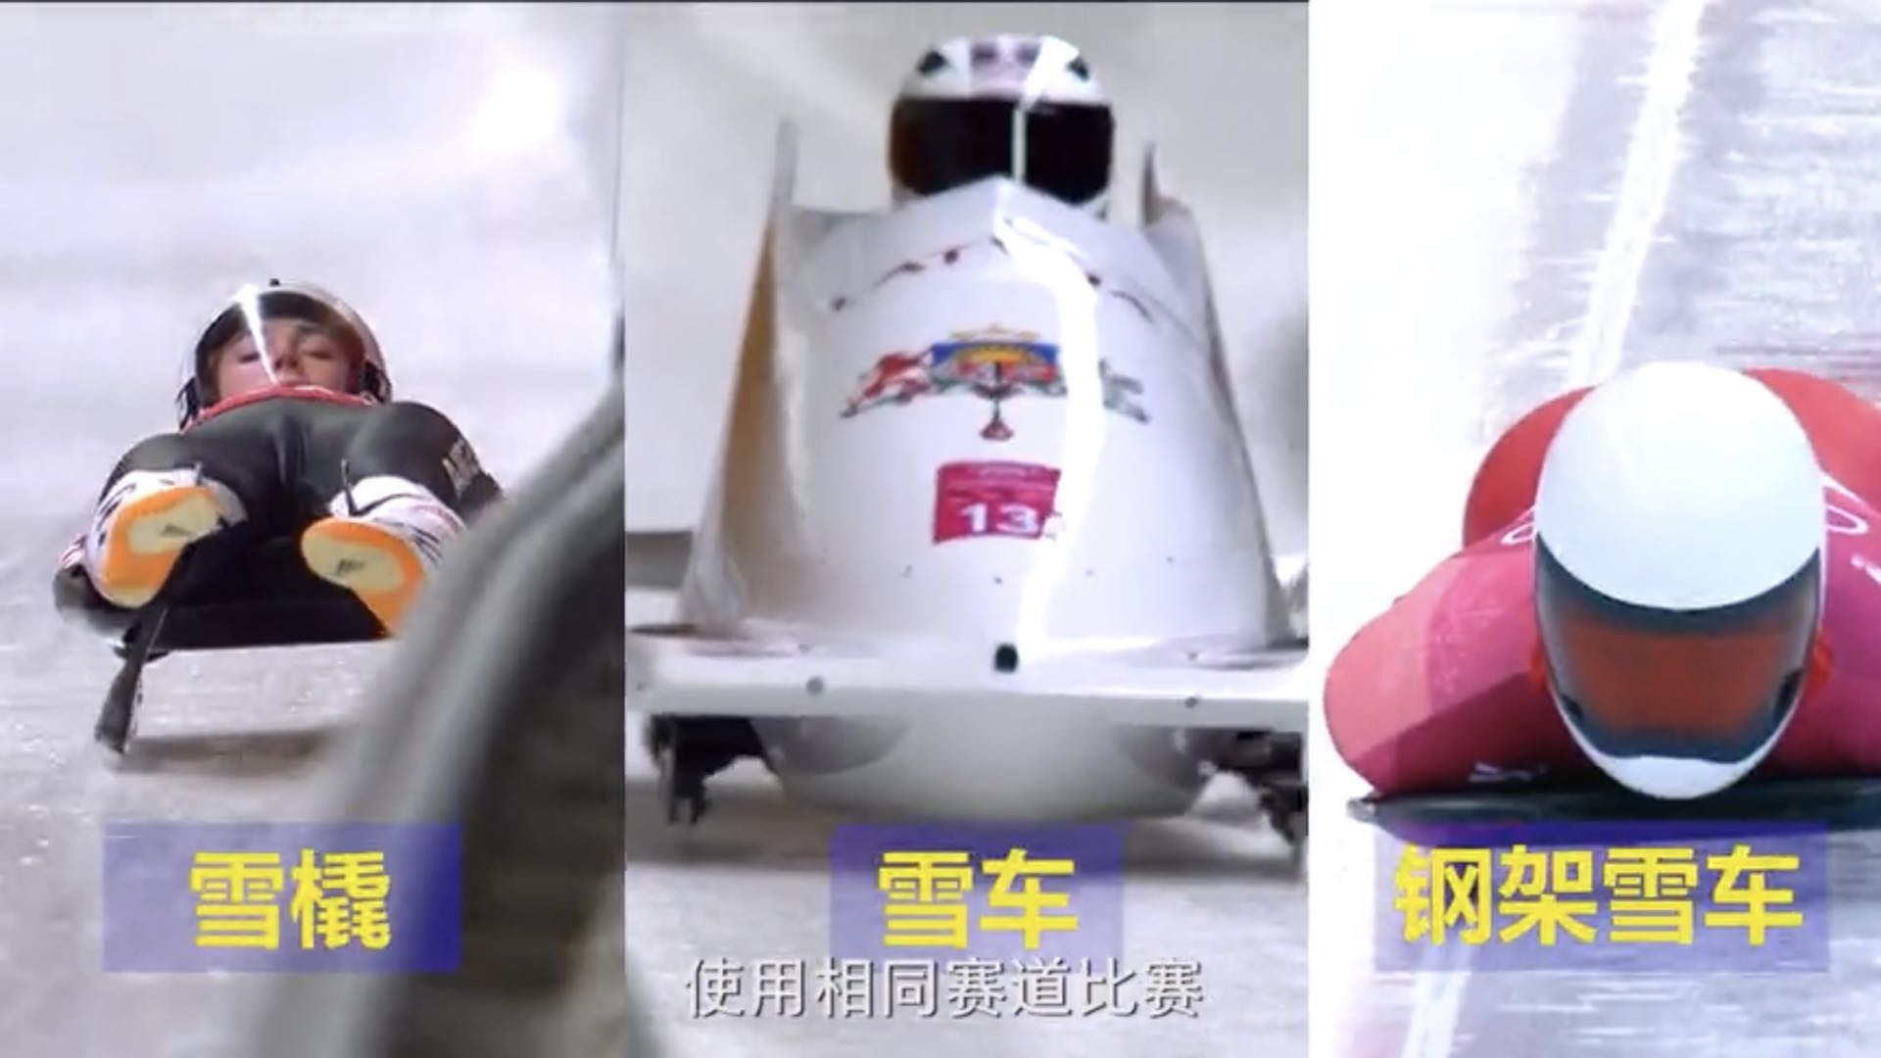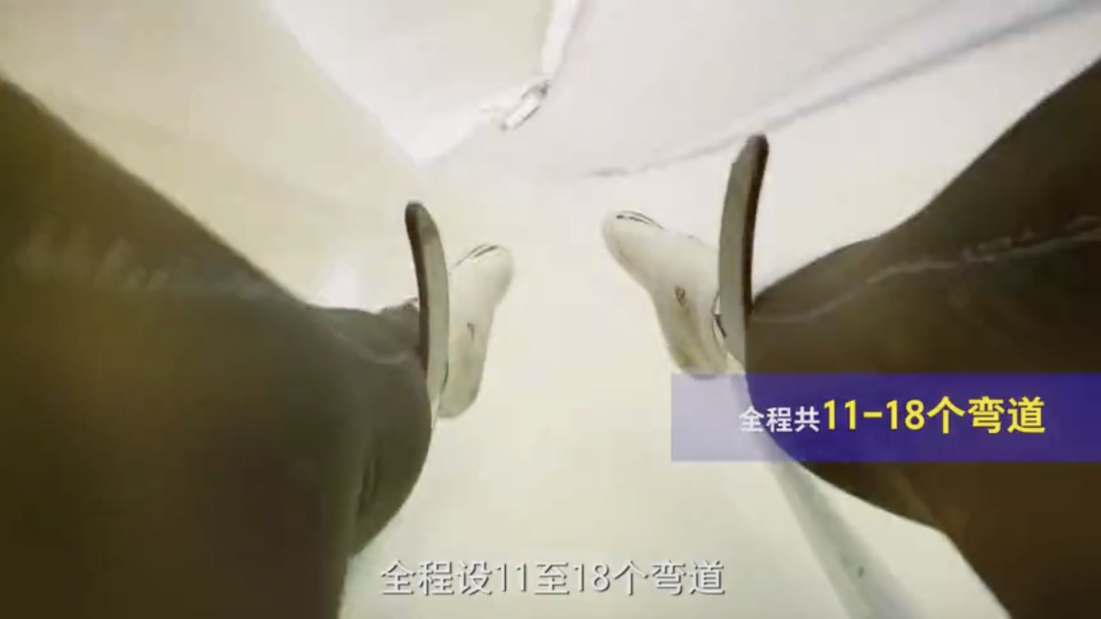
- 了解雪橇运动的项目分类


- 了解雪橇运动的比赛规则

活动四：观看雪橇比赛视频，感受雪橇运动的魅力。

【注意事项】
理论学习结束后，进行眼部放松，防止眼睛过度疲劳。

